ДЕПУТАТЫ СОВЕТА ДЕПУТАТОВ
Депутаты Совета депутатов муниципального округа Нагатинский затон
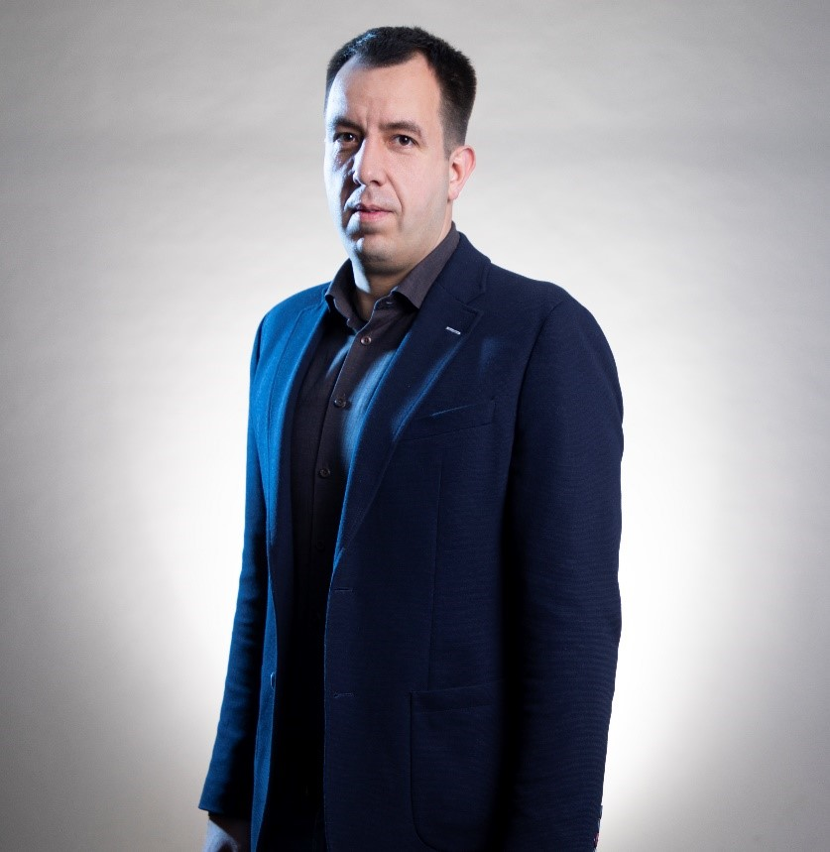 | Глава муниципального округа Нагатинский затон  Винокуров Роман Евгеньевич  Депутат 2 избирательного округа  Родился 23 октября 1989 года в городе Якутск Якутской АССР. Место жительства - район Нагатинский затон города Москвы.  Окончил школу №1750. В 2011 году закончил негосударственное образовательное учреждение высшего профессионального образования «Профессиональный институт юриспруденции».  Трудовую деятельность начал в 15 лет. В районе Нагатинский затон работал в организациях социальной направленности: -Центр социальной помощи семье и детям «Берегиня» - заведующий отделением помощи семье и детям; -Органы опеки и попечительства - главный специалист;-ГБУ ЦД «Планета молодых» - директор.  В настоящее время работает в ГАУ города Москвы «Институт дополнительного профессионального образования работников социальной сферы» в должности начальника отдела по взаимодействию с органами государственной власти Центра поддержки специальных проектов.  В районе Нагатинский затон создал Молодежный Центр, который и сегодня является местом притяжения молодежи, развития их социальной, культурной и патриотической деятельности, а также воплотил в жизнь более 25 социальных проектов, такие как: «Двор равных возможностей», «Социальный компас», «Праздник в каждый двор».  С 2017 года является депутатом Совета депутатов муниципального округа Нагатинский затон.  Награжден: грамотой Президента РФ за помощь в организации Зимней Олимпиады и Паралимпиады в Сочи в 2014, благодарностью Председателя Московской городской думы «За вклад в развитие городского сообщества», благодарностью заместителя мэра города Москвы, благодарностью префекта ЮАО города Москвы. Женат, воспитывает сына.
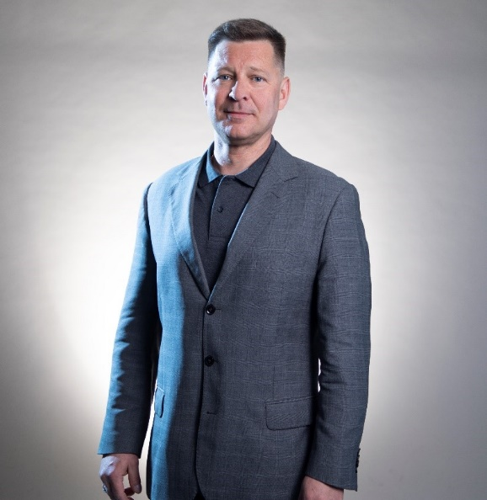 | Балыков Дмитрий Евгеньевич  Депутат 2 избирательного округа  Родился 11 декабря 1970 в городе Москве.  Место жительства - район Нагатинский затон города Москвы.  В 1993 году окончил Московский государственный университет им. М.В. Ломоносова. В 1996 году - Всероссийский заочный финансово-экономический институт.  С июня 2020 года по настоящее время работает в ФГБУ «Канал имени Москвы» в должности начальника Московского района гидросооружений.  Принимает активное участие в экспертных советах Дирекции Московского транспортного узла.  В районе Нагатинский затон реализовывает такие проекты, как организация и проведение субботников силами жителей и сотрудников организаций района, обеспечение сохранности зеленых насаждений, посадки новых деревьев и кустарников, решение транспортных проблем жителей района.  Женат, воспитывает сына.
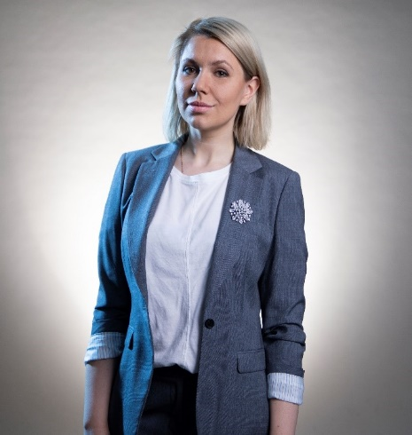 | Башлыкова Мария Николаевна  Депутат 2 избирательного округа  Родилась 14 мая 1991 года в городе Москве.  Место жительства – район Нагатинский затон города Москвы.  В 2014 году окончила автономную некоммерческую организацию высшего профессионального образования «Московский гуманитарный институт имени Е.Р. Дашковой», в 2018 году - Федеральное государственное бюджетное образовательное учреждение высшего образования «Российский государственный социальный университет».  С 2018 года по 2021 год работала в ГБУК города Москвы "Дом культуры "Гайдаровец" в должности заместителя директора по общим вопросам. В настоящее время в ГБУК г. Москвы «ОКЦ ЮАО» ОСП ДК «Нагатино, заведующая.  С 2014 года возглавляет Фонд поддержки пожилых людей и ветеранов войн "В.Н.У.К.".  Является создателем проекта клуба молодых мам.  Организовывает и проводит ежегодную городскую акцию "Чистый четверг".  Замужем, воспитывает двоих детей.
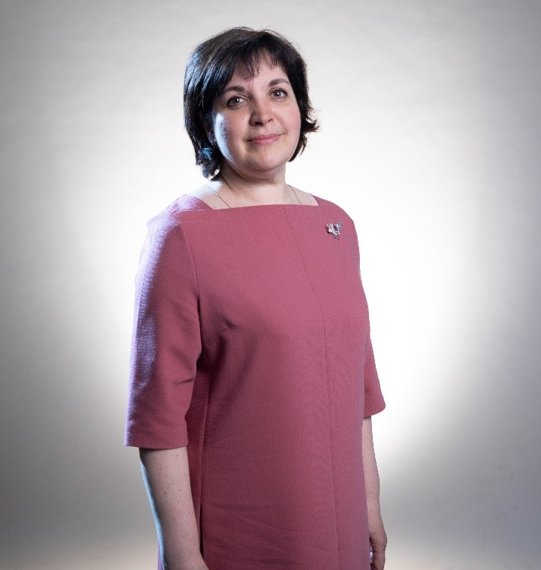 | Быкова Юлия Валерьевна  Депутат 2 избирательного округа  Родилась 7 апреля 1969 года в городе Москве.  Место жительства – район Чертаново Южное город Москва.  В 2005 году окончила Государственное образовательное учреждение высшего профессионального образования «Российский государственный медицинский университет Министерства здравоохранения Российской Федерации».  В 2009 году получила второе высшее образование по специальности «организация здравоохранения».  Работала участковым врачом-педиатром, с 2009 года - заместителем главного врача по медицинской части, с 2016 года назначена заведующей филиалом №3 Государственного бюджетного учреждения здравоохранения города Москвы «Детская городская поликлиника № 91 Департамента здравоохранения города Москвы».  С 2017 года является депутатом Совета депутатов муниципального округа Нагатинский затон.  Принимает активное участие в организации и проведении встреч инициативной группы по информированию жителей за ходом строительства метро в районе Нагатинский затон, а также в реализации социального проекта для жителей старшего поколения "Азбука здоровья».  Замужем, имеет двоих детей.
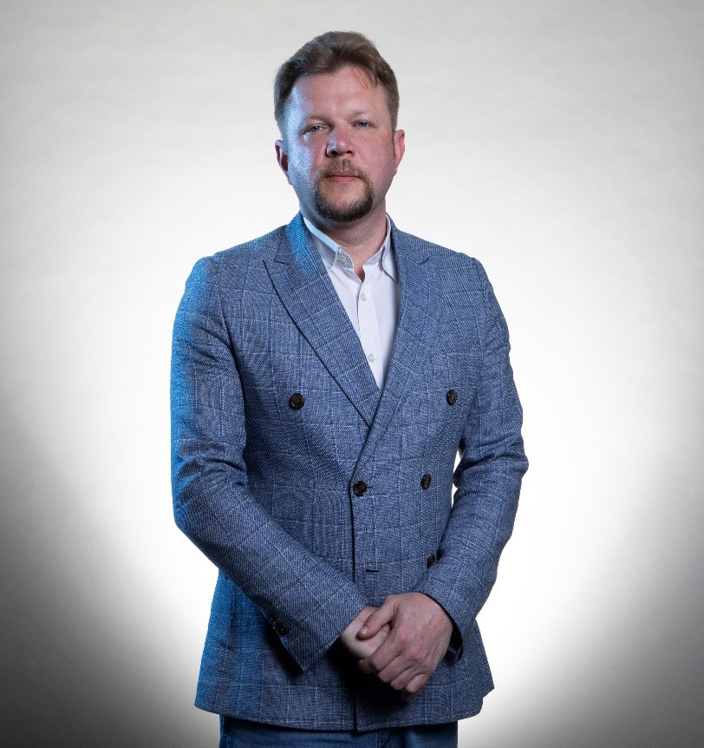 | Головин Михаил Сергеевич  Депутат 1 избирательного округа  Родился 17 декабря 1979 года в городе Воронеж.  С отличием окончил Среднюю специальную музыкальную школу города Воронежа. В 2003г. окончил с отличием Российскую академию музыки им. Гнесиных.  С 2001 по 2011 годы работал в ГБУК г. Москвы «Московский культурный центр народного творчества «Русская душа» ведущим мастером сцены (солистом). С 2011 по 2016 годы являлся художественным руководителем Ансамбля песни и танца им. С.О. Дунаевского при Центральном доме детей железнодорожников, с 2014 г. является основателем и дирижером Молодежного оркестра «Доминанта» при Академическом ансамбле песни и пляски войск национальной гвардии Российской Федерации. С 2012 по 2017 годы работал заместителем директора ГБУК г. Москвы «Территориальная клубная система «Орехово». В 2017 году назначен на должность директора ГБУК г. Москвы «ДК «Нагатино». С сентября 2022 года назначен на должность заместителя генерального директора по культурно-досуговой и клубной работе ГБУК г. Москвы «Объединение культурных центров ЮАО».  На протяжении 20 лет занимается патриотическим и культурным развитием детей и молодёжи.  Почетный работник культуры города Москвы. Лауреат Премии Правительства Москвы в сфере культуры.  Женат, воспитывает двоих детей.
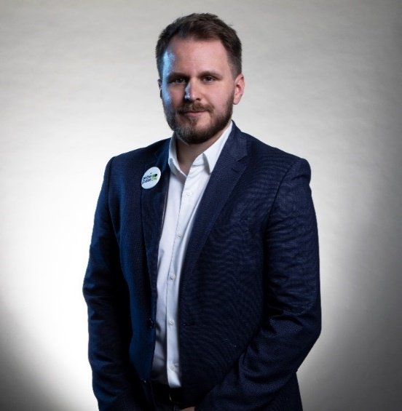 | Горбунов Станислав Игоревич  Депутат 1 избирательного округа  Родился 19 мая 1988 года в городе Москве. Место жительства - район Москворечье-Сабурово города Москвы.  В 2010 году окончил Государственное образовательное учреждение высшего профессионального образования города Москвы «Московский городской педагогический университет»; в 2013 году - ФГБОУ ВПО Российский государственный гуманитарный университет, Государственное образовательное учреждение высшего профессионального образования города Москвы «Московский городской педагогический университет»; в 2019 году - Государственное образовательное учреждение высшего профессионального образования города Москвы «Московский городской педагогический университет».  С 2019 года работает в ГБПОУ «Московский государственный колледж электромеханики и информационных технологий» в должности заместителя директора по содержанию образования.  Основатель и руководитель футбольного клуба "Адмирал-ВМФ" (с 2009 года).
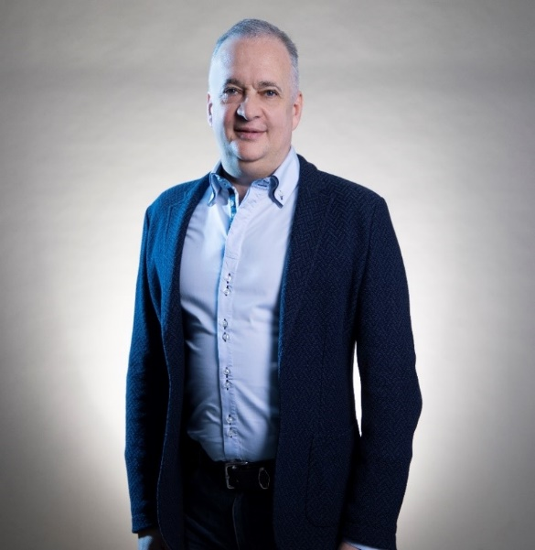 | Горемыкин Михаил Юрьевич  Депутат 2 избирательного округа  Родился 25 мая 1965 года в городе Москве. Место жительства - район Нагатинский затон города Москвы.  С 1993-1995 г.г. проходил службу в Вооруженных силах РФ.  В 1989 году окончил Московский ордена Ленина и ордена Трудового Красного Знамени государственный педагогический институт имени В.И. Ленина, в 2021 году - Государственное образовательное учреждение высшего образования «Московский городской университет управления Правительства Москвы имени Ю.М. Лужкова».  В районе Нагатинский затон работает с 1994 года в должности директора средней школы № 838, а с 2003 года - директором кадетской школы № 1770 «Московский кадетский музыкальный корпус». В 2014 году образовательное учреждение реорганизовано в комплекс и переименовано в Государственное Бюджетное Образовательное Учреждение «Школа № 1770».  С 1999 года является депутатом Совета депутатов муниципального округа Нагатинский затон.  Принимал активное участие в проведении публичных слушаний по вопросу строительства метро и межевания территории, в проведении общественных обсуждений по вопросу благоустройства Коломенской набережной, в организации парковочного пространства у новой поликлиники и др.  Имеет ученую степень кандидата философских наук, присвоено Почетное звание «Заслуженный учитель Российской Федерации».  Женат, воспитывает двоих детей.
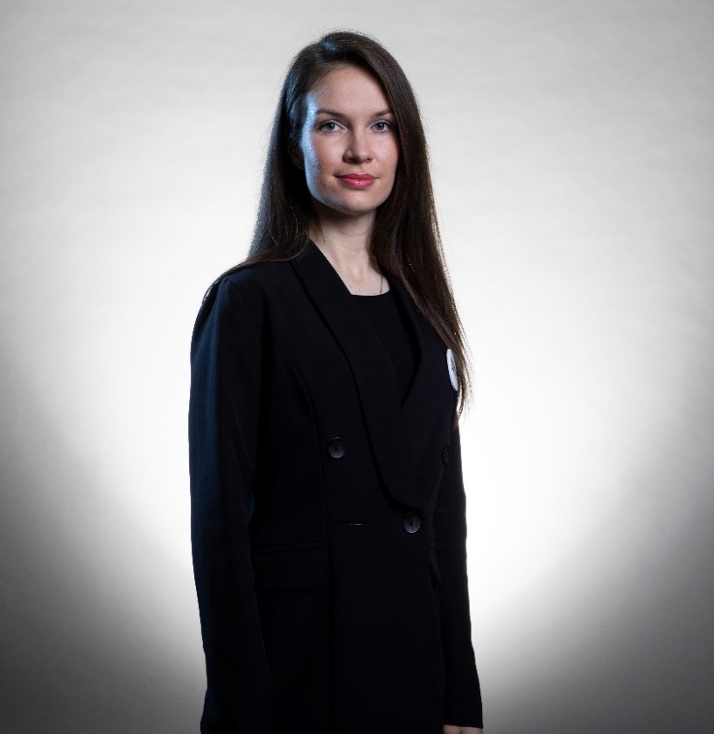 | Коршунова Наталья Евгеньевна  Депутат 1 избирательного округа  Родилась 09 августа 1988 года в городе Инта Коми АССР. Место жительства - район Нагатинский затон города Москвы.  В 2020 году окончила Федеральное государственное бюджетное учреждение высшего образования «Российская академия народного хозяйства и государственной службы при Президенте Российской Федерации».  Трудовую деятельность начала в 2011 году. С 2017 года работала в ГБУ ЦД «Планета молодых», в 2022 году была назначена на должность руководителя структурного подразделения Нагатинский затон-Нагатино-Садовники ГБУ ДСЦ «Мир молодых». С ноября 2023 года и по настоящее время работает методистом по воспитательной работе в ГБОУ "Школа 463".  2019 – 2020 г.г. являлась исполнительным секретарем местного отделения Партии (район Нагатинский затон ЮАО г. Москвы), 2020 – 2021 г.г. - главным специалистом проектного отдела МГРО «ЕДИНАЯ РОССИЯ».  Член Региональной общественной организации Содействия защите женщин «Женщины нашего города», руководитель проекта «Кибердружина ЮАО».
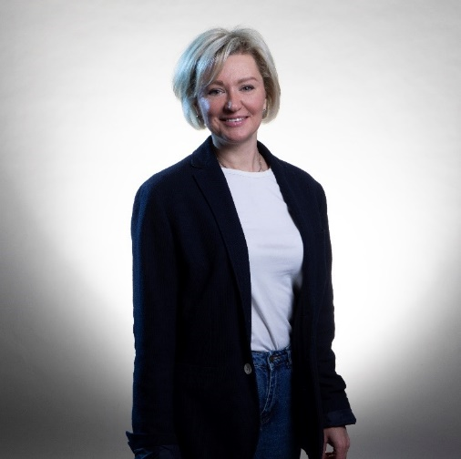 | Кундыль Татьяна Евгеньевна  Депутат 1 избирательного округа  Родилась 01 мая 1980 года в городе Москве. Место жительства - район Нагатинский затон города Москвы.  В 2009 году окончила Федеральное государственное образовательное учреждение высшего профессионального образования «Российский государственный университет туризма и сервиса».  С 2013 года работала в ГБУ ТЦСО "Коломенское" в должности заведующего отделением социального обслуживания. С января 2024 года и по настоящее время является руководителем социальной службы района Нагатинский затон ГБУ г. Москвы "Мой социальный помощник".  Ведет активную общественную работу с общественными организациями района: Советом ветеранов, обществом инвалидов, «Малолетних узников фашизма», «Жителей блокадного Ленинграда».  Принимала участие в поздравлении ветеранов и участников Великой Отечественной войны, вручение им медали «75 лет Победы в Великой Отечественной войне», в общественных обсуждениях и публичных слушаниях района (2018-2019 г.г.).  Замужем, воспитывает двоих детей.
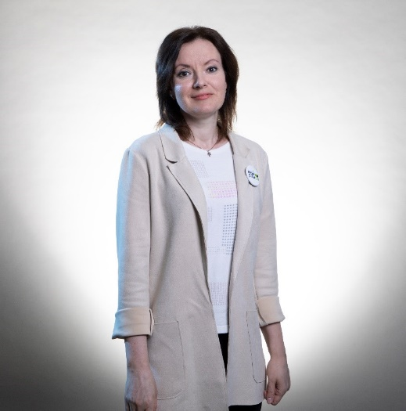 | Рузина Лидия Владимировна  Депутат 1 избирательного округа  Родилась 07 июня 1978 года в городе Москве. Место жительства - район Нагатинский затон города Москвы.  В 2000 году окончила Государственный университет гуманитарных наук, в 2004 - ФПКиППРО.  С 2000 года работала учителем и заместителем директора в Гимназии № 1526 Южного округа.  В 2007 году назначена на должность директора Государственного бюджетного общеобразовательного учреждения города Москвы «Школа № 463 имени Героя Советского Союза Д.Н. Медведева».  Победитель окружного этапа конкурса «Учитель года-2005», лауреат Гранта Мэра, кандидат педагогических наук.  С 2017 года является депутатом Совета депутатов муниципального округа Нагатинский затон.  Замужем, воспитывает сына.

АППАРАТ СОВЕТА ДЕПУТАТОВ МУНИЦИПАЛЬНОГО ОКРУГА НАГАТИНСКИЙ ЗАТОН
115407 г. Москва, Судостроительная ул., д.49, корп.3, телефон/факс 8 (499) 616-57-13, эл. почта munnz@mail.ru

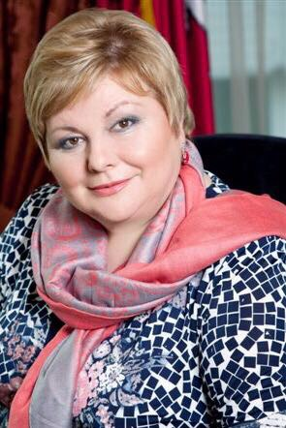
Руководитель аппарата Совета депутатов
Кокурина Елена Петровна
Часы приема – понедельник 15.00-17.00
(допускается предварительная запись по телефону)

Главный бухгалтер-начальник отдела
Шестак Светлана Викторовна
(организация и исполнение бюджетного учета, осуществление контроля за состоянием активов и выполнением обязательств аппарата Совета депутатов, обеспечение контроля за соответствием законодательству РФ операций, осуществляемых в ходе исполнения бюджета муниципальным округом)

Юрисконсульт-начальник отдела
Баженов Александр Владимирович
(правовое обеспечение деятельности аппарата и Совета депутатов, организация работы по проведению торгов, конкурсов на размещение муниципального заказа)
Начальник отдела муниципальной службы и кадров
Белоусова Наталья Алексеевна
(кадровый отдел, СМИ)

Советник
Гуйван Анна Сергеевна
(организационная служба, подготовка и проведение заседаний Совета депутатов)

